新龙小三班今日动态
3.14

来园活动
学号 | 姓名 | 情绪 | 午餐情况 | 午睡情况 | 备注
1 | 胡凯元 | ○ | ○ | ○
2 | 黄煜棋 | ○ | ○ | ○
3 | 王思宸 | ○ | ○ | ○
4 | 徐建航 | ○ | ○ | ○
5 | 陈嘉洛 | ○ | ○ | ○
6 | 郑又嘉 | ○ | ○ | ○
7 | 耿旻熙 | ○ | ○ | ○
8 | 郑成鑫
9 | 李文浩 | ○ | ○ | ○
10 | 张铭宇 | ○ | ○ | ○
11 | 严铭轩 | ○ | ○ | ○
12 | 胡述年 | ○ | ○ | ○
13 | 蒋致远 | ○ | ○ | ○
14 | 王子安 | ○ | ○ | △
15 | 沈欣妤 | ○ | ○ | ○
16 | 赵歆何
17 | 张一柠 | ○ | ○ | ○
18 | 刘子妍
19 | 赵敏含 | ○ | ○ | ○
20 | 邰昕悦 | ○ | △剩菜 | ○
21 | 李安妍 | ○ | ○ | ○
22 | 杨一安 | ○ | ○ | ○
23 | 张伊伊 | ○ | ○ | ○
24 | 徐钥媛 | ○ | ○ | ○
25 | 王瑾橙
观察内容：观察目标幼儿来园、午餐、午睡的情况
备注：为了方便记录，每一项评价可以选择一个标记，打勾或者画圈都可以。
情绪：稳定○、不稳定△
午餐：吃完○、没吃完△
午睡：入睡○、未入睡△
评价与分析：
入园情绪：今天大部分宝宝入园情绪很稳定，能开心来幼儿园。大部分幼儿都能主动放水杯。他们已经适应了幼儿园生活。来园后知道签到、放物品和吃点心，已经熟悉了一日生活流程。
午餐情况：今天吃的是土豆牛肉，耗油生菜，翡翠银鱼羹。
午睡情况：大部分幼儿在12:40前入睡，个别幼儿13：00前睡着。

区域游戏：
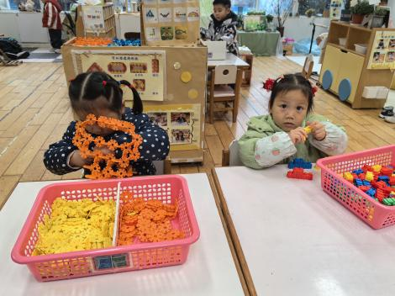  桌面建构：摩天轮 | 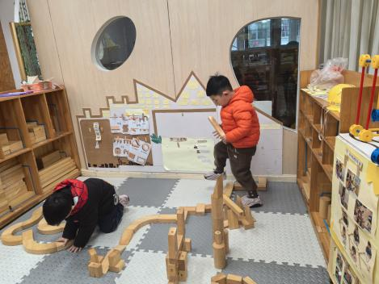  科探区  地面建构：小桥 | 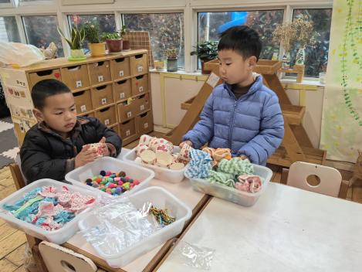  生活区
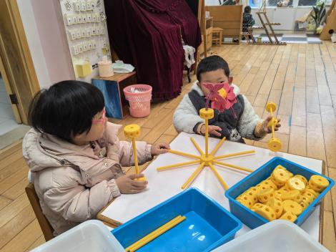  万能工匠：小花 | 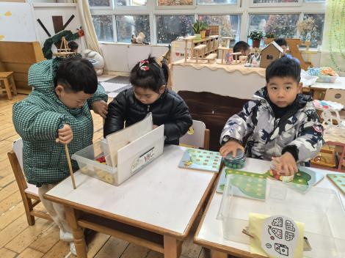  益智区：烤肉串一串 | 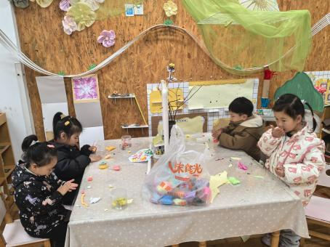  创意坊：蜗牛
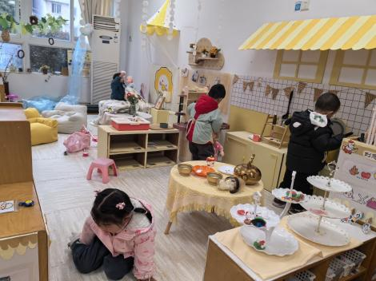  娃娃家 | 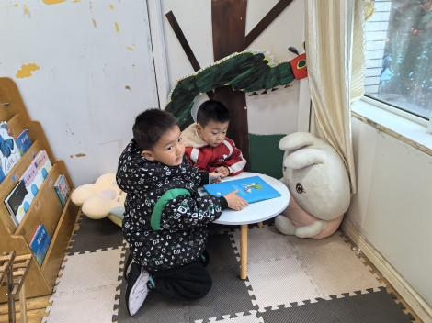  图书区

集体活动：
美术：这就是我
本次活动综合运用了绘画和手工两种艺术形式。正处于自我意识初步形成的阶段，对自己的外貌特征有一定的感知，但还不能准确地表达和描绘出来。通过绘画五官、贴发型等活动，能够帮助幼儿进一步认识自己，增强自我意识。绘画五官能够让幼儿通过线条和色彩来表达自己对五官的认识，而贴发型则让幼儿通过剪、贴等手工操作来完成作品，让幼儿在创作过程中体验乐趣，增强自信心和成就感。
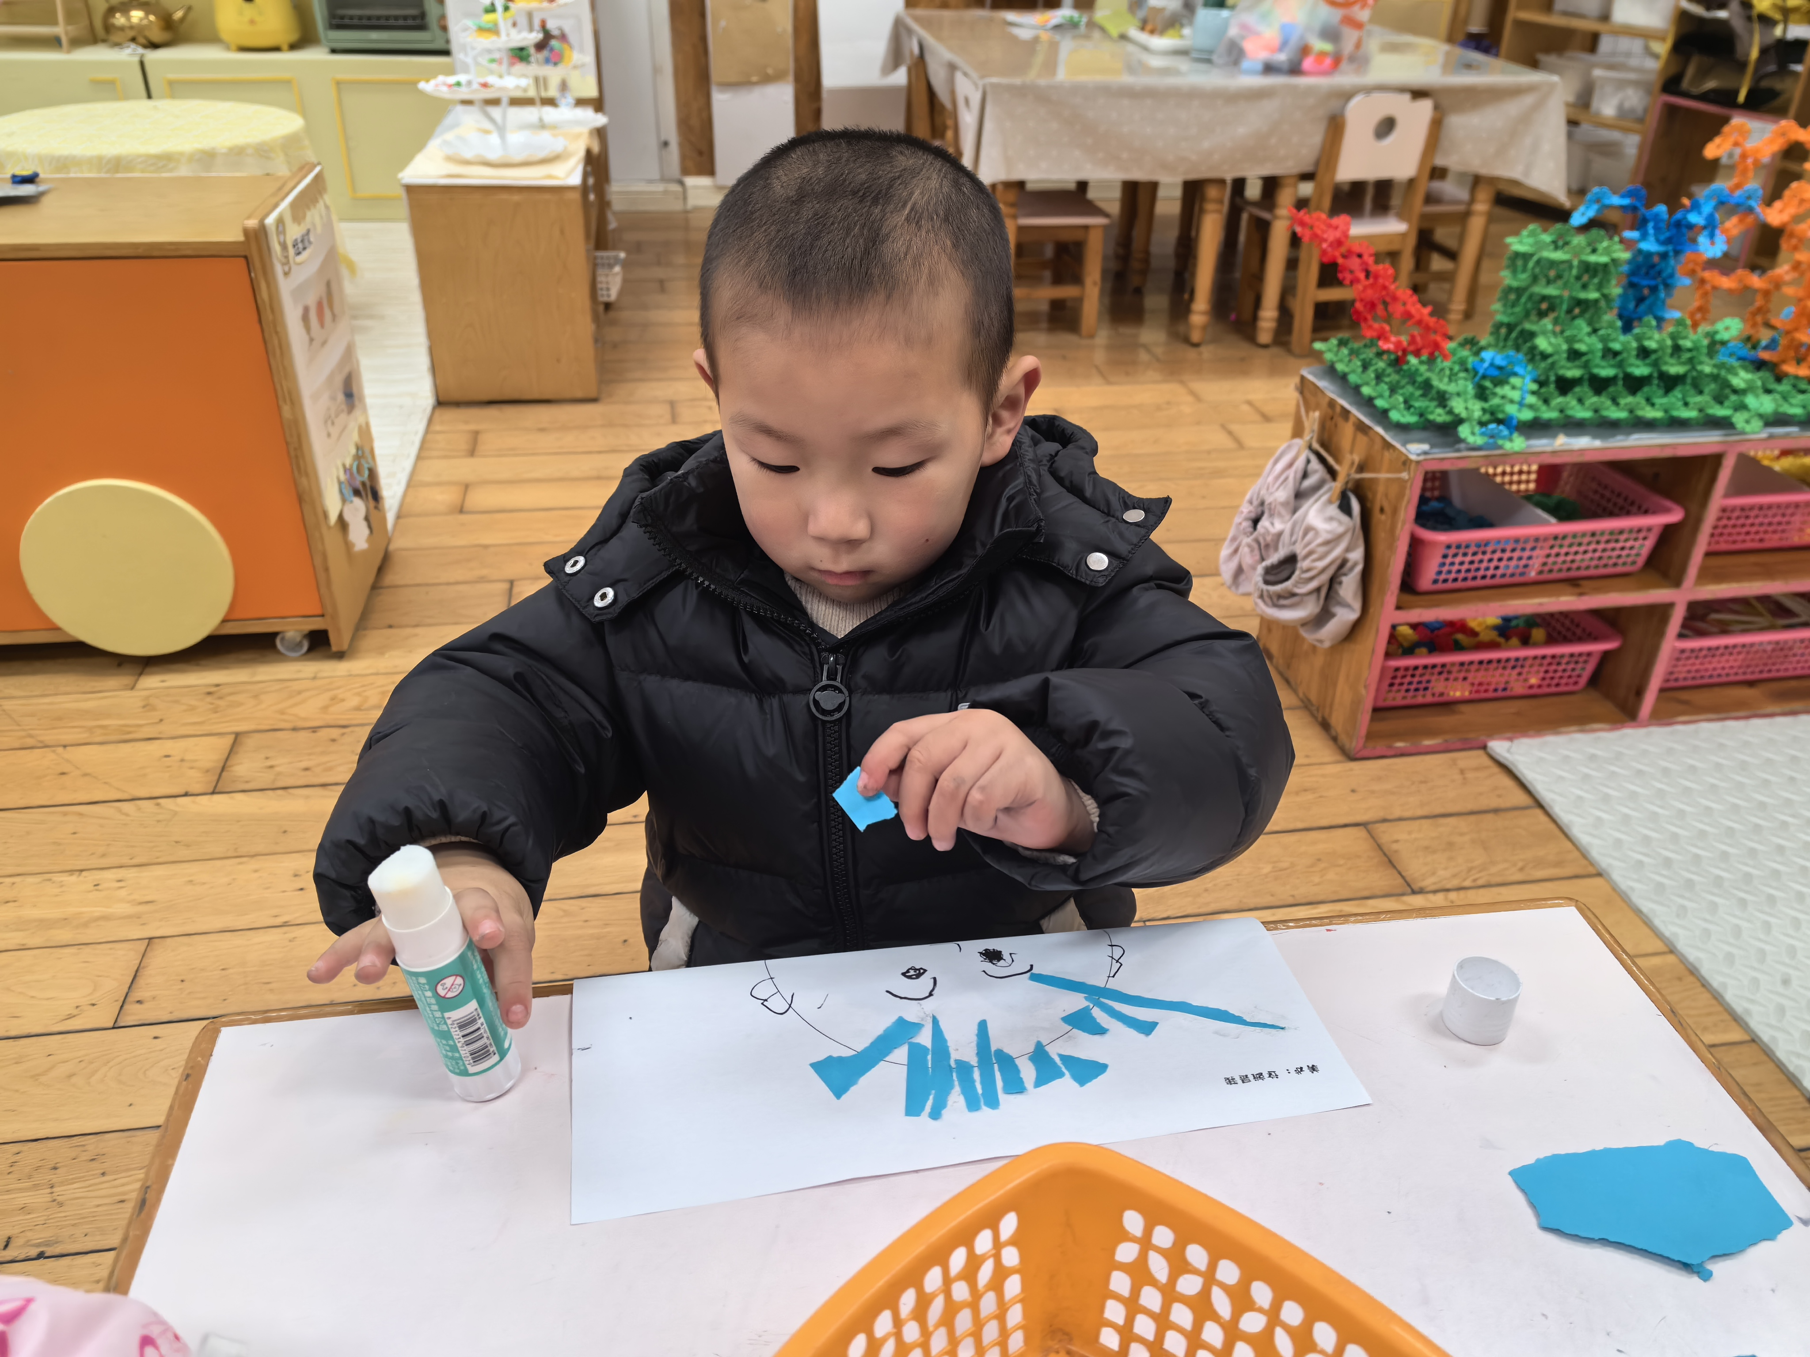
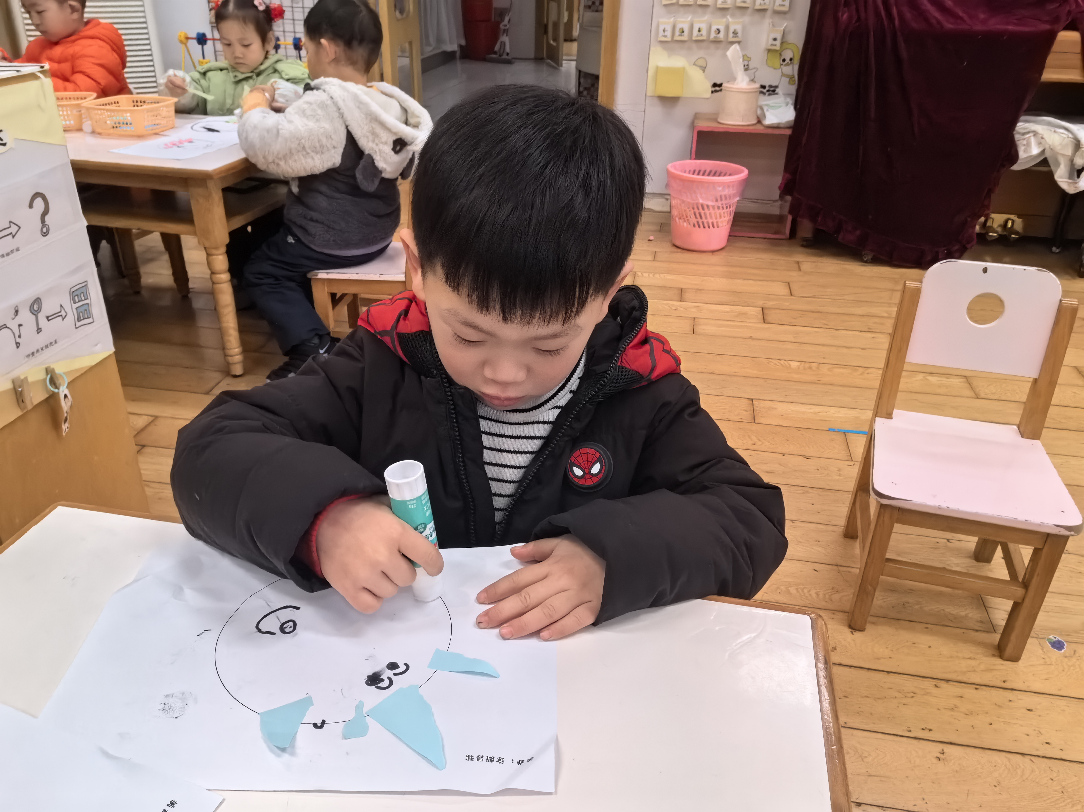
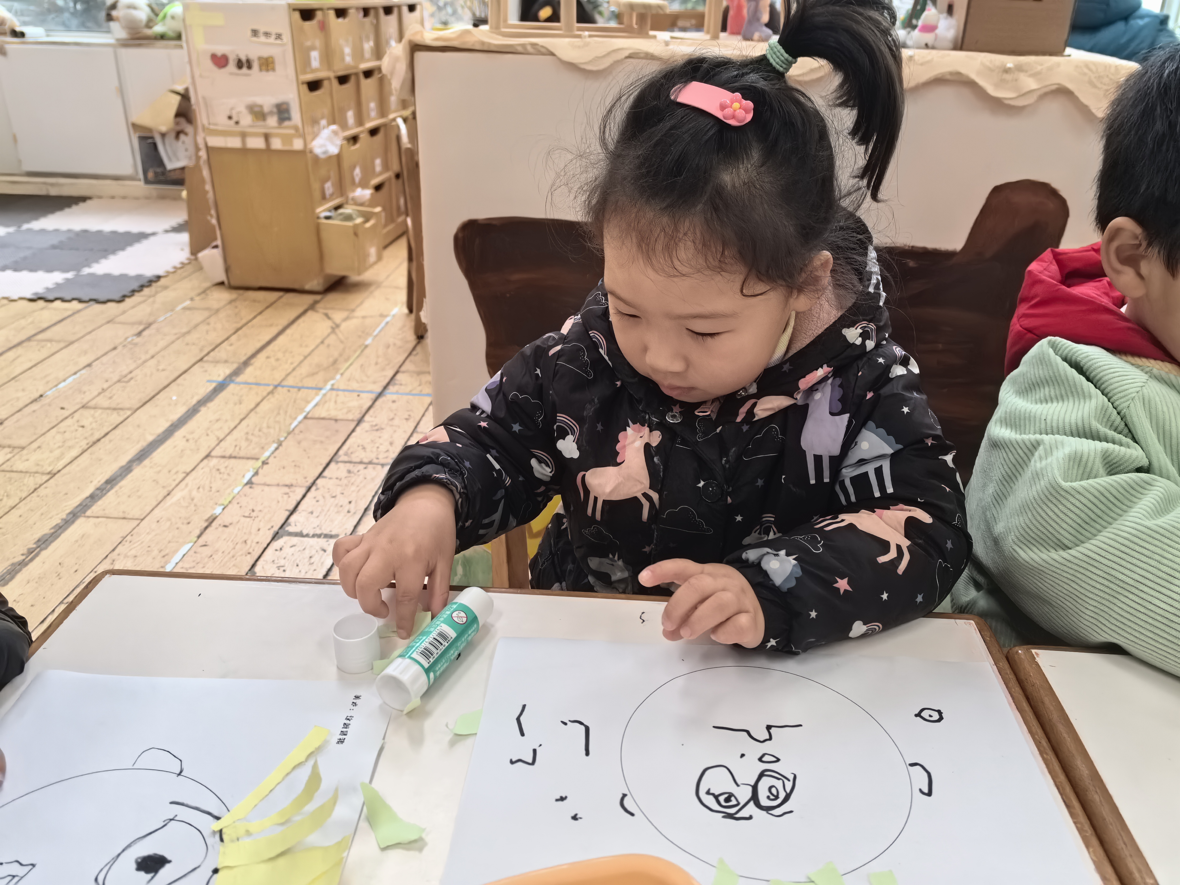
李安妍、邰昕悦、杨一安、黄煜棋、王思宸、徐建航、陈嘉洛、郑又嘉、耿旻熙、胡述年、蒋致远、张一柠能尝试画出五官，撕贴发型，做出可爱的自己；胡凯元、李文浩、张铭宇、严铭轩、沈欣妤、王子安、赵敏含、张伊伊、徐钥媛能够在观察和操作的过程中进一步认识五官的特征和位置，提高观察能力和认知水平。

户外活动：
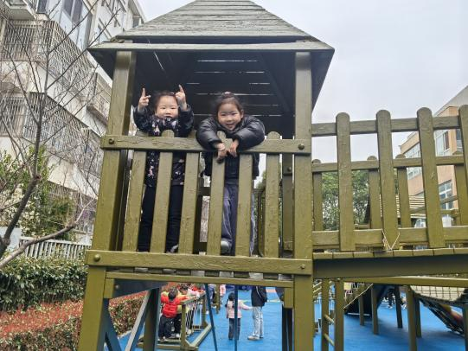
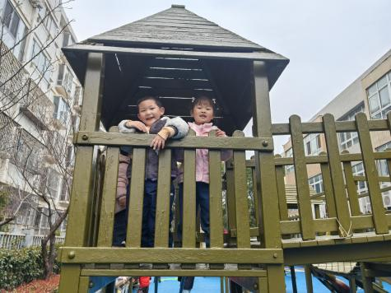
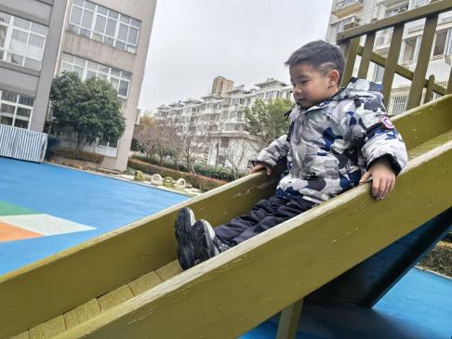

家园合作：
温馨提醒：
1.动态上的照片，仅作为老师观察时的随拍，并不是所有孩子的照片都会呈现。
2.请家长在来园前为孩子们垫上汗背巾。
3.“一起长大”APP已经在我们班级正式投入使用。家长们的关注率非常高，为了加强家园沟通互动，我们会不定期的发布孩子在园的活动照片，观察记录、通知等。家长们有空可以及时查看并将自己孩子的照片放入成长册中作为孩子小班年段的成长档案。📃 当然，孩子在家的生活动态，家长们也可以发送到我们的班级圈中，增加同伴间的交流与互动哦～

